Gradle之SourceSet

1.介绍–
sourceSet与项目结构有关，和maven一样，在默认的情况下，项目的目录结构是固定的Java的标准项目目录布局，只不过maven是不可以修改的，但是Gradle可以修改。
java插件引入了一个概念叫做SourceSets，通过修改SourceSets中的属性，可以指定哪些源文件（或文件夹下的源文件）要被编译，哪些源文件要被排除。Gradle就是通过它实现Java项目的布局定义。

目录–
Java插件默认实现了两个SourceSet，main和test。每个SourceSet都提供了一系列的属性，通过这些属性，可以定义该SourceSet所包含的源文件。比如，java.srcDirs，resources.srcDirs。Java插件中定义的其他任务，就根据main和test的这两个SourceSet的定义来寻找产品代码和测试代码等。
默认目录
- src {
- main{
- java
- res
- }
- test{
- java
- res
- }
- }
新建gradle项目看到的是上面这个目录结构
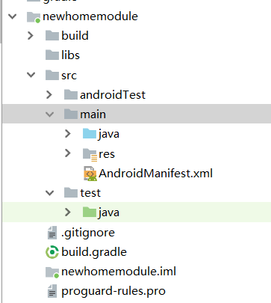
如何修改–
**在构建脚本中，怎么样定义或者修改SourceSet呢？**Gradle提供了一系列的DSL，可以让你方便的定义或者修改配置。比如，sourceSets的DSL。
- Android{
- sourceSets {
- main {
- java {
- srcDir 'src/java' // 指定源码目录
- }
- resources {
- srcDir 'src/resources' //资源目录
- }
- }
- }
- }
修改指定目录还有一种场景经常用的，那就是eclipse项目转Android studio项目，需要重新配置项目结构 如下：
- sourceSets {
- main {
- manifest.srcFile 'AndroidManifest.xml'
- java.srcDirs = ['src']
- aidl.srcDirs = ['src']
- renderscript.srcDirs = ['src']
- res.srcDirs = ['res']
- assets.srcDirs = ['assets']
- }

- instrumentTest.setRoot('tests')
- }

1.2新增目录–
sourceSets最主要的作用不是修改项目目录，而是增加新的目录约定，比如，你想要定义一个新的SourceSet来管理集成测试的源文件，这样可以将单元测试和集成测试分开管理。
1、需要定义一个sourceSet ：
- sourceSets {
- integrationTest
- }
2、扩展sourceSet，用runtimeClasspath 举例，
- sourceSets {
- integrationTest {
- compileClasspath += sourceSets.test.runtimeClasspath
- runtimeClasspath += sourceSets.test.runtimeClasspath
- }
- }
3、定义了一个专门的任务，运行集成测试
- task integrationTest(type: Test) {
- }
用来告知test task，测试类和测试路径用来代替默认的test sourceSet
- task integrationTest(type: Test) {
- testClassesDir = sourceSets.integrationTest.output.classesDir
- classpath = sourceSets.integrationTest.runtimeClasspath
- }
4、自动运行测试(可选）
- integrationTest.dependsOn test
5、自动运行检查（可选）
- check.dependsOn integrationTest
6、添加Java，resource目录到sourceSet，idea会自动创建Java，resource目录为每一个设置，如果他们不存在（可选）
- sourceSets {
- integrationTest {
- java
- resources
- }
- }
完整文件配置：
- apply plugin: 'java'
- sourceSets {
- integrationTest {
- // not necessary but nice for IDEa's
- java
- resources

- compileClasspath += sourceSets.test.runtimeClasspath
- runtimeClasspath += sourceSets.test.runtimeClasspath
- }
- }

- task integrationTest(type: Test) {
- testClassesDir = sourceSets.integrationTest.output.classesDir
- classpath = sourceSets.integrationTest.runtimeClasspath
- }
- integrationTest.dependsOn test

java插件引入了一个概念叫做SourceSets，通过修改SourceSets中的属性，可以指定哪些源文件（或文件夹下的源文件）要被编译，哪些源文件要被排除。Gradle就是通过它实现Java项目的布局定义。
SourceSets目录结构是固定的Java的标准项目目录布局，默认的路径
- android {
- sourceSets {
- main {
- manifest.srcFile 'AndroidManifest.xml'//清单文件路径
- java.srcDirs = ['src']//Java的路径
- resources.srcDirs = ['src']
- aidl.srcDirs = ['src']
- renderscript.srcDirs = ['src']
- res.srcDirs = ['res']
- assets.srcDirs = ['assets']
- jniLibs.srcDirs = ['libs']
- }
- }
那么如何进行修改?
- sourceSets {
- main {
- java {
- srcDir 'src/java' // 指定源码目录
- srcDirs "src/mtone"//增加Java文件路径
srcDirs "src/mttwo"//增加Java文件路径
- }
- resources {
- srcDir 'src/resources' //资源目录
- }
- }
- }
我们可以在sourceSets中配置指定的Manifest文件(例如在组件化开发中, 我们需要针对debug与release模式下, 指定不同的Manifest文件)
- sourceSets {
- main {
- if (isDebug.toBoolean()) {
- manifest.srcFile 'src/main/debug/AndroidManifest.xml'
- } else {
- manifest.srcFile 'src/main/release/AndroidManifest.xml'
- }
- }
- }
2.如果我想要加一些我需要的java文件，但我们还不想按照java标准的文件夹结构
- sourceSets {
- main {
- java {
- srcDir 'src/myJavaPath'
- }
- }
- }
3.如果我想在打包的时候, 不包含某些文件, 可以如下进行设置
- sourceSets {
- main {
- java {
- exclude '/test/**' // 不想包含文件的路径
- }
- resources {
- exclude '/resource/**' // 不想包含的资源文件路径
- }
- .....
- }
- }
官方对SourceSets各项的介绍:

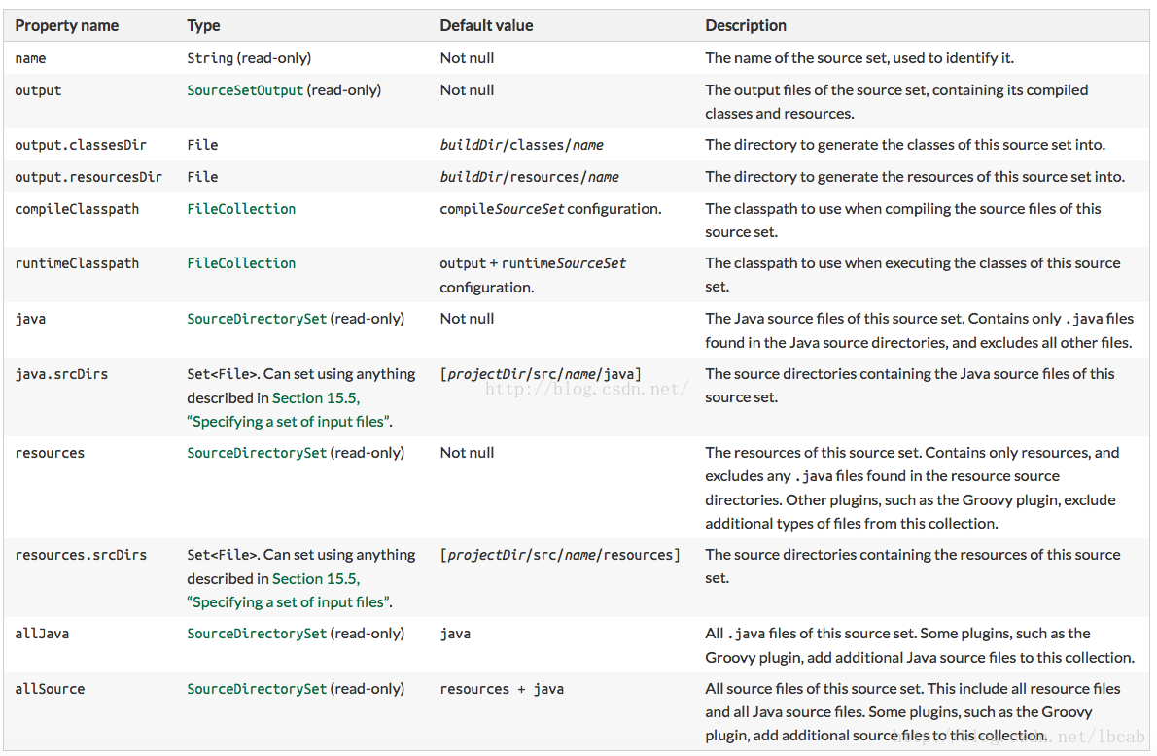
原文：https://blog.csdn.net/lbcab/article/details/72771729

总结
1.SourceSet并不是修改资源文件的路径，而是增加资源文件的路径
2.SourceSet包含 AndroidManifest.xml, Java, resources
3.设置文件的路径有3中写法,build.gradle所在的位置其实目录，因此不用写了
- main {
- manifest.srcFile 'AndroidManifest.xml'//清单文件路径
- java.srcDirs = ['src']//Java的路径
- }

- main {
- java {
- srcDir 'src/java' // 指定源码目录
- srcDirs "src/mtone"//增加Java文件路径
- }
- resources {
- srcDir 'src/resources' //资源目录
- }
- }

